履歴書
2016年5月23在
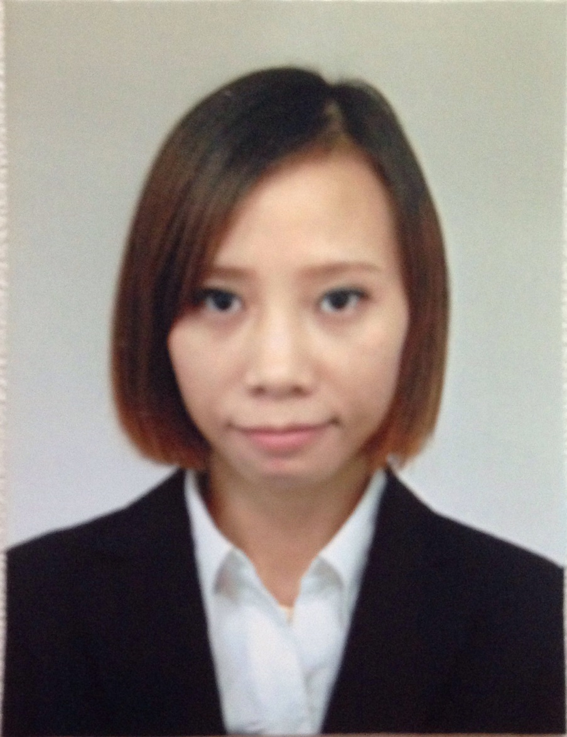
ふりがな た てぃ ふえ |  | 女
氏 名 TA THI HUE |  | 印
生年月日 | 1989年 1月 10日 満（ 27 ）歳
出身地  現住所 | Thanh Thuy, Thanh Oai, Hanoi、Viet Nam  福岡県福岡市南区大橋4丁目-13-33
電話番号 | 090-9825-6748
メール | tahuejp@gmail.com

年 | 月 | 学歴
2010 | 10 | 越日外語・工科短期大卒業 （日本語専門）ベトナム側
2011 | 01 | 日本に留学 （西日本国際教育学院）
2012 | 03 | 西日本国際教育学院卒業
2012 | 04 | 日本経済大学に入学
2013 | 09 | 日本経済大学を退学 （結婚するため）

年 | 月 | 職歴
2014 | 9 | ＴＭＳ人材株式会社に入社
～ | 現在 | ２０１６年５月の３１日より退職する予定

免許･資格
運転免許証 AT限定
日本語能力試験２級証明書
経験（ベトナム）
短期大学時代：日本企業で実習したことがある （電子製品の組立部）
自国で日本の飲食店に勤めたことがある。
経験【日本】
西日本国際教育学院に通学しながらアルバイトをし、日本のマナーや風習を学ぶ。
新入生の入国手続きにつき通訳や翻訳の経験を持つ
実習生の管理者として日本語を教えたり、実習生生活を管理やサポート。
２０１４年９月～現在：ベトナムの送り出し機関の駐在員として勤務中
能力
日本語の通訳や翻訳という経験があり。
日本語の聴解、読解、会話、作文の技能。
パソコンの基礎的な技能を使いこなす、ワードやエクセルなど

趣味
音楽、料理、海外旅行、、、
キャリアの志望、志望動機
活発でプロ的な環境の中で学べば、仕事が順調できる可能性が高い。
キャリアアップを図るために、自分を最も磨いて身に付けた知識や経験を生かそうと、素晴らしい人間になろうと思ってる。
プロ的な仕事を精一杯でチャレンジしたい。
学んできた事や経験したことを後輩や自分よりも若い者に伝えたくて、これからも役立つ人間として社会に貢献しようと考えている。

その他
プレッシャーがある仕事でも可能。
海外出張が可能。

